

دانشگاه آزاد اسلامی واحد قزوین
دانشکده مهندسی برق، رایانه و فناوری اطلاعات
پایان نامه دوره کارشناسی ارشد رشته هوش مصنوعی و رباتیک

موضوع پایان نامه:
بررسی روش های جبران تداخل های مغناطيسي بر روی پهپادها بر مبنای يادگيری ماشين
استاد راهنما:
دکتر بابک کرسفی
نگارش:
علیرضا فاتحی

تابستان 1402


فهرست
1 مقدمه 6
1-1 مقدمه 6
1-2 صورت مساله 7
1-3 جامعه هدف 9
1-4 هدف پژوهش 9
1-5 فرضیات مساله 10
1-6 روش ارائه شده 11
1-7 چگونگی ارزیابی 12
1-8 نتایج بدست آمده 12
1-9 ساختار پژوهش 12
2 سوابق پژوهش 15
2-1 مقدمه 15
2-2 روش های کلاسیک 15
2-3 روش های مبتنی بر هوش مصنوعی 17
2-4 جمع بندی 22
3 رویکرد و روش پیشنهادی 25
3-1 مقدمه 25
3-2 ساخت پرنده و تجهیزات 26
3-3 توصیف مدل شبکه 28
3-4 جمع آوری داده ها و ساخت دیتاست 30
4 آموزش شبکه و نتایج بدست آمده 34
4-1 مقدمه 34
4-2 نحوه آموزش شبکه 34
4-3 پیاده سازی روی پرنده 35
4-4 نتایج به دست آمده 36
4-5 جمع بندی و مقایسه نتایج 41
5 نتیجه گیری 44
5-1 مقدمه 44
5-2 پیشنهادات 44
5-3 جمع بندی 45
6 منابع Error! Bookmark not defined.

فصل اول
مقدمه

مقدمه

مقدمه
استفاده از شبکه های عصبی امروزه به یکی از پرکارربرد ترین و حیاتی ترین جنبه های زندگی ما تبدیل شده است به طوریکه به عنوان جزء جدایی ناپذیر از زندگی ما در بسیاری از امور روزمره تبدیل شده است. شبکه های عصبی به عنوان یک عامل تسهیل کننده در استفاده از تکنولوژی می توانند کمک بسیاری به ما در امور مختلف و حل مشکلات روزمره که با آن دست به گریبان هستیم داشته باشند. از پردازش های مختلف بر روی تصاویر گرفته تا بهبود کیفیت عکس برداری دوربین تلفن همراه و تشخیص صدای افراد و انجام عمل متناسب با آن توسط دستگاه ها و تجهیزات الکترونیکی مختلف و انواع و اقسام کاربرد های گوناگون دیگر می تواند توسط شبکه های عصبی صورت پذیرد.
ترکیب شبکه های عصبی و یا به عبارتی دیگر یادگیری ماشین با ربات های مختلف و برطرف سازی چالش های کاربردی رباتها می تواند به عنوان یکی از جذاب ترین و مفید ترین و البته کاربردی ترین استفاده های شبکه های عصبی برای ما باشد. در رباتهای مختلف با توجه به کاربرد و نوع استفاده، چالش های مختلفی پیش روی ماست که استفاده از شبکه های عصبی می تواند به برطرف سازی این چالش ها به ما کمک کند.
یکی از انواع این رباتها، رباتهای پرنده می باشند. در این دسته از رباتها هدف اصلی به پرواز در آوردن بدنه اصلی ربات و متعلقات احتمالی آن به صورتی قابل کنترل و برای انجام عملیات خاص و از پیش برنامه ریزی شده می باشد. در رباتهای پرنده به طور معمول نیروی مورد نیاز برای غلبه بر جاذبه زمین و به پرواز درآمدن ربات از یک یا چند موتور تامین می شود. نمونه ای از این ربات ها که توسط شرکت DJI ساخته است در شکل 1 نمایش داده شده است.
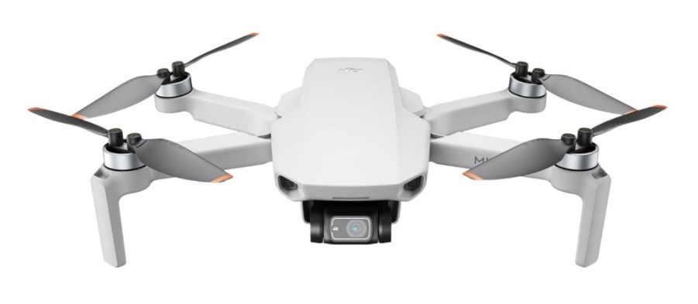
شکل 1 نمونه ای از خانواده پرنده های کوچک (DJI Mini 2)
با توجه به کاربرد و قطعات مورد استفاده و نیروی مورد نیاز و وزن ربات، موتور مورد استفاده و سایر قطعات احتمالی در ربات تعیین می گردند. استفاده و به کارگیری از رباتهای پرنده جهت انجام امور بسیار گسترده ای مورد توجه می باشد. از انجام اموری مانند سم پاشی و خاموش کردن آتش تا کاربرد هایی مثل فیلم برداری و نقشه برداری و کاربرد های گسترده نظامی و امدادی در حیطه کاربرد و استفاده ربات های پرنده می باشند.
مانند تمامی رباتها، طراحی و ساخت و استفاده از رباتهای پرنده نیز دارای چالش های مختلفی می باشد. در رباتهای پرنده ای که کارکرد آن ها به گونه ای می باشد که موقعیت ربات در هر لحظه حائز اهمیت می باشد، به طور معمول از سنسور هایی استفاده می گردد تا با استفاده از داده های خروجی آن بتوان موقعیت و جهت ربات را تعیین کرد و کنترل آن را با حداقل خطای ممکن انجام داد. ساده ترین این سنسور ها معمولا شتاب سنج و ژیروسکوپ و قطب نما می باشند و هدف نهایی آن ها تعیین موقعیت و جهت ربات و انجام اصلاحات مورد نیاز در حرکت ربات در صورت لزوم می باشد.
در فرآیند تعیین موقعیت و دریافت و ارسال داده ها توسط سنسور های سنجش موقعیت، اعوجاجات و اختلالات محیطی می تواند باعث خطا در مسیر یابی شده و خروجی حرکت ربات را نسبت به خروجی مورد انتظار ما با خطا و فاصله زیادی رو به رو می سازد.
یکی از مواردی که می توان از شبکه های عصبی جهت بهبود عملکرد رباتهای پرنده استفاده نمود، اصلاح خطا های محیطی می باشد. به این صورت که با استفاده از اطلاعات فعلی و صحیحی که به شبکه اعمال می شود، داده های درست و حقیقی بدون تاثیر پذیری از اعوجاجات محیطی برای جهت یابی ربات تولید شود. لازم به ذکر است که در ربات های پرنده از ترکیب چند سنسور (ژیروسکوپ و قطب نما و شتاب سنج) برای جهت یابی استفاده می شود. در نتیجه می توان از ترکیب داده ها در ورودی شبکه استفاده نمود تا ورودی شبکه اطلاعات کامل و مفیدی را جهت پیش بینی درست موقعیت داشته باشد.

صورت مساله
کنترل دقیق یک ربات پرنده بسیار مهم و ضروری می باشد. یک اشتباه کوچک در کنترل که ناشی از دریافت اطلاعات نادرست جهت فعلی ربات باشد، می تواند هزینه بسیاری را در پی داشته باشد یا حتی به قیمت از دست دادن همیشگی ربات تمام شود. به همین جهت، همواره به دنبال راهی برای دریافت اطلاعات صحیح در مورد موقعیت فعلی ربات و جهت قرارگیری ربات در فضا هستیم و در این راه با چالش های گوناگونی مواجه هستیم. از این رو همواره روش های مختلفی برای سنجش موقعیت و جهت ربات، در فضا ابداع و به کارگیری شده است. این روش ها با توجه به کاربرد ربات و مشخصات ساختاری آن متفاوت می باشند. یکی از روش های پر کاربرد در جهت یابی استفاده از سنسور های مخصوص می باشد. این سنسور ها می توانند شامل IMU، GPS، دوربین، لیزر و یا رادار باشند. هر یک از این سنسور ها دارای معایب و مزایای مخصوص به خود هستند که در ادامه به صورت خلاصه به هر یک از آنها می پردازیم.
سنسور GPS با توجه به اینکه مقدار مطلقی که در اختیار سیستم قرار می دهد نه تنها از دقت بسیار خوبی در مسافت های طولانی برخوردار است بلکه در بسیاری از موارد به عنوان مرجعی برای سنسور های دیگر نیز قرار میگیرد ولی این سنسور با یک مشکل اساسی رو به رو است و آن هم این است به دلیل نیاز به ماهواره (یک یا چند عدد) برای موقیعت یابی عملا در محیط بسته امکان استفاده ندارد [1] .
بر خلاف سنسور های GPS سنسورهای خانواده لیزر و رادار همگی در محیط های بسته کارایی بالایی دارند به راحتی امکان تشخیص موانع و مسیر را فراهم می کنند ولی بزرگترین ضعف این سنسورها نیازمندی به یک نقشه قبلی و یا ایجاد آن در زمان حرکت می باشد که همین امر باعث تحمیل هزینه پردازشی بالا به سیستم می شود. لذا استفاده از آنها در پرنده های کوچک امکان پذیر نیست [2].
دوربین ها هم در محیط های بسته و هم در محیط های باز بهترین عملکرد را از خود نشان می دهند ولی در عین حال بیشترین نیازمندی به هزینه پردازشی را نیز دارند. همین امر استفاده از این تکنولوژی را حتی در پرنده هایی با اندازه متوسط نیز با سختی های بسیاری همراه میکند [2] [3].
در آخر به سنسور IMU می پردازیم که جزو قدیمی تری روش ها برای جهت یابی محسوب می شود. این سنسور در حقیقت از تجمیع 3 سنسور مخلتف ایجاد شده است که شامل ژیروسکوپ، شتاب سنج و قطب نما می باشد. هر یک از این سنسور ها به ترتیب سرعت زاویه ای، شتاب خطی و قدرت میدان مغناطیسی را در 3 محور XYZ در اختیار سیستم قرار می دهد. هزینه پردازشی استفاده از این سنسور بسیار پایین است ولی به دلیل حساسیت بسیار بالا به عوامل محیطی و وجود خطای جمع شونده استفاده از آن ها برای طولانی مدت با سختی های بسیاری همراه است لذا در اکثر موارد این سنسور را کنار حداقل یکی از سنسور های بیان شده در بالا میبینم [4].

جامعه هدف
جامعه هدف این تحقیق پرنده های کوچک و کم هزینه ای هستند که صرفا برای انجام یک هدف مشخص در یک محیط مشخص طراحی می شوند و می توانند به صورت خودکار اقدام محول به آنها را به نتیجه برسانند. این نوع از پرنده ها عموما در مکان هایی استفاده میشوند که حضور انسان در آنها دشوار یا مخاطره آمیز است (به طور مثال میتوان به بازدید از سازه های داخلی سد ها و یا تونل های مترو اشاره نمود).

هدف پژوهش
طبق آنچه تا به این نقطه بیان شد، واضح است که به منظور افزایش دقت عملکرد معمولا در هر پرنده از 2 یا چند سنسور به صورت همزمان استفاده میشود، ولی این امر موضوعی هزینه بر خواهد بود لذا به منظور در بر گرفتن هرچه بیشتر جامعه هدف این تحقیق، قصد داریم تا با کاهش تاثیر خطا های محیطی بر روی قدرت میدان مغناطیسی در سنسور قطب نما، شرایط استفاده از این سنسور را برای جهت یابی در یک پرنده کوچک و با هزینه ساخت پایین بهبود ببخشیم. در این راستا لازم است تا ابتدا به منظور مختصر به بیان این خطا ها بپردازیم. اختلالاتی که ممکن است در عملکرد سنسور قطب نما ربات‌های پرنده ایجاد شوند، ممکن است به عوامل مختلفی بازگردد. در زیر، برخی از این اختلالات را شرح خواهیم داد:
1. مشکلات ساختی سنسور ها: سنسورهای استفاده شده برای جهت‌یابی ربات پرنده ممکن است با خطاهایی مواجه شوند. به عنوان مثال، مقدار سنسور می تواند از مقدار واقعی فاصله خطی یا غیر خطی داشته باشد [5].
2. تداخل الکترومغناطیسی: امواج الکترومغناطیسی از منابع مختلف مانند تجهیزات بی‌سیم، رادیوها و سیستم‌های ارتباطی، در صورتی که از توان بالایی برخوردار باشند می توانند در عملکرد این سنسور احتلال ایجاد کنند [5].
3. مشکلات ناشی از شرایط محیطی: شرایط محیطی مثل طوفان، بارش باران یا برف شدید می‌توانند در عملکرد سنسور قطب نما تداخل ایجاد کنند. اگرچه میزان تداخل بر اثر شرایط جوی معمولا پایین می باشد ولی همچنان امکان کاهش دقت عملکرد را دارد [5].
4. موتورها و دستگاه‌های الکتریکی: موتورهای الکتریکی مانند موتورهای الکتریکی، ماشین‌آلات صنعتی، دستگاه‌های الکترونیکی و بسیاری از دستگاه‌های الکترومکانیکی نیز منابع قوی تداخل مغناطیسی هستند. جریان الکتریکی که در این موتورها حضور دارد، میدانهای مغناطیسی قدرتمندی ایجاد می‌کند که سیستم‌های حساس در نزدیکی آنها را تحت تأثیر قرار دهد [5].
5. خرابی و مشکلات طراحی سخت‌افزار: خرابی‌ها و نقص‌های سخت‌افزاری مانند مشکلات تغذیه، مسیرکشی اشتباه در طراحی مدارچاپی و حتی مشکلات ساختی می‌توانند در عملکرد سنسور تداخل ایجاد کنند.
7. سیم‌های برق: جریان الکتریکی که از طریق سیم‌های برق عبور می‌کند، میدانهای مغناطیسی پیرامون خود را ایجاد می‌کند.
8. اشیاء فلزی: فلزاتی که دارای خاصیت الکترومغناطیسی هستند، قدرت جذب، ایجاد و یا تغییر میدانهای مغناطیسی را دارند. موادی همچون انواع قاب‌ها، سازه‌ها، لوله‌ها و میدانهای مغناطیسی را تغییر می دهند و تداخل های بسیاری را در سیستم‌های حساس ایجاد کنند.
به منظور مقابله با هر یک از این اختلال ها، معمولاً روش‌هایی مانند استفاده از سیستم‌های قدرتمند جهت‌یابی، استفاده از سنسورهای دقیق‌تر، بهبود الگوریتم‌های جهت‌یابی، استفاده از سیستم‌های فیلترینگ سیگنال، استفاده از انواع محافظ ها (شیلدینگ)، استفاده از اصلاح کننده های اکتیو و بسیاری از روش های دیگر برای محافظت در برابر تداخلات الکترومغناطیسی مورد استفاده قرار می‌گیرند.
از بین تمامی روش های فوق در این تحقیق تمرکز ما روی روش نرم افزاری خواهد بود. در این راستا روش های گوناگونی مورد بررسی قرار گرفته است که به صورت مفصل در فصل دوم در مورد هرکدام بحث خواهد شد و معایب و مزایای هر کدام نیز به صورت کامل شرح داده خواهد شد.

فرضیات مساله
در این تحقیق تلاش بر ساخت یک نمونه واقعی و تست عملی آن در محیط می باشد، لذا لازم است تا قبل از بررسی روش پیشنهادی لازم است تا فرضیاتی که برای این مساله در نظر گرفته شده است به صورت خلاصه بررسی شوند:
- منابع اختلال خارجی در هر لحظه از یک عدد فراتر نیست.
- مجموع اختلال های درون و برون سیستمی از مقدار اشباع سنسور ها بیشتر نیست.
لازم به ذکر است که انتخاب این فرضیات حاصل از بررسی امکانات و شرایط تست در دسترس ما بوده است.

روش ارائه شده
در این تحقیق با توجه به نوع عملکرد هر روش یک الگوی منطقی و پایدار را انتخاب نموده ایم. در روش انجام این پروژه، ما از دو سنسور قطب نما 3 محور استفاده نموده ایم. هدف اصلی ما این است که بتوانیم با استفاده از یک تکنیک مناسب که برگرفته از شبکه های عصبی می باشد، اختلالات پیش آمده را تا حد ممکن کاهش دهیم و جهت درست و واقعی ربات با را استفاده از اصلاح مقدار قطب نما و حذف اختلال های خارجی بیابیم.
در ادامه توضیح رویکرد پیشنهادی صلاح است تا دوباره به این نکته اشاره شود که بدنبال روشی هستیم که دقت قابل قبولی را در اختیار ما گذاشته و در عین حال از نظر هزینه پردازشی نیز به صرفه باشد و انتظارات اقتصادی ما را نیز برآورده سازد. با توجه به انتخاب روش شبکه عصبی برای بهبود وضعیت داده های سنسورها، دو مشکل پیش روی ما بوده است:
- طراحی بهینه شبکه عصبی
- جمع آوری داده های مورد نیاز برای آموزش و تست شبکه
ابتدا به بحث طراحی شبکه می پردازیم [6]. شبکه پیاده شده در این تحقیق یک MLP چند لایه به صورت Regression بوده و نحوه آموزش آن هم به صورت Supervised در نظر گرفته شده. به صورت خلاصه این شبکه دارای یک لایه ورودی، 3 لایه پنهان و یک لایه خروجی است. لایه ورودی در این شبکه 26 نود دارد که شامل موارد زیر است:
- محور داده های 2 عدد سنسور قطب نما (6 ورودی)
- محور داده های 2 عدد سنسور شتاب سنج (6 ورودی)
- محور داده های 2 عدد سنسور ژیروسکوپ (6 ورودی)
- داده های ولتاژ لحظه ای هر یک موتور ها (4 ورودی)
- داده های جریان لحظه ای هر یک موتور ها (4 ورودی)
در لایه خروجی نیز 3 نود وجود دارد که هر کدام نشانگر قدرت میدان مغناطیسی در جهت های XYZ هستند.
در ادامه به بحث جمع آوری داده های مورد برای آموزش شبکه می پردازیم. با توجه به شرایط این مساله و اندازه کوچک شبکه استفاده شده به منظور کاهش هزینه پردازش (پردازش بلادرنگ روی یک عدد پرنده کوچک 4 موتوره)، امکان استفاده از دیتاست های موجود در حوضه میدان های مغناطیسی نبود. لذا مجبور به ساخت یک دیتاست کوچک و اختصاصی صرفا برای این تحقیق شدیم. دیتاست ساخته شده شامل تقریبا 7000 داده می باشد که هر کدام وضعیت 26 ورودی شبکه را مترادف با مقدار واقعی قدرت میدان مغناطیسی (Ground Truth) -که به صورت مجزا اندازه گیری شده است- را نشان می دهد.

چگونگی ارزیابی
به منظور بررسی عمکلرد روش پیشنهادی داده های پیشبینی شده توسط شبکه با مقدار واقعی آنها مقایسه شده است. در این مقایسه از روش ²R استفاده شده است [7]. عملکرد این معیار مقایسه به این صورت است که میزان تطابق پیشبینی های انجام شده توسط شبکه با مقدار واقعی به عددی بین 0 تا 1 اطلاق میشود، هرچه این عدد به 1 نزدیکتر باشد، پیشبینی دقیقتری صورت گرفته است. جزئیات این معیار در ادامه بررسی خواهد شد.

نتایج بدست آمده
نزدیک ترین مقاله به آنچه در این تحقیق بررسی شده، مربوط به عملکرد یک شبکه عصبی MLP روی یک ربات عنکبوتی 6 پا به نام SherpaTT می باشد [8].که مقایسه آن با نتایج بدست آمده در این تحقیق نشان می دهد که عملکرد شبکه پیشنهادی و دیتاست ساخته شده در این تحقیق موفقیت آمیز بوده است. به صورت خلاصه این تحقیق موفق به رسیدن به R2 Score به میزان 0.93 شده است که تقریبا معادل با تحقیق انجام شده روی ربات SerpaTT (0.94) می باشد که به معنی کاهش تداخل های مغناطیسی روی سیستم تا 40mG است. که با در نظر گرفتن امکانات و شرایط موجود میزان قابل قبولی می باشد.

ساختار پژوهش
این پژوهش شامل 5 فصل می باشد. ابتدا یک معرفی کلی در رابطه با پژوهش انجام شده ارائه می شود، سپس اساس و پایه های علمی پژوهش مورد بررسی قرار خواهد گرفت و توضیحات مفصلی در رابطه با روش های مختلفی که در زمینه حل چالش مورد نظر ما مورد استفاده قرار میگیرند بیان میشود. در ادامه به معرفی روش اصلی و مورد استفاده در این پژوهش میپردازیم و تکنیک های آن را معرفی و بررسی میکنیم. در ادامه نتایج حاصل از پژوهش را ارائه کرده و به بررسی و مقایسه آن ها میپردازیم. و در نهایت نتیجه گیری کلی از روند انجام پژوهش خواهیم داشت و راه های بهبود و توسعه روش پیشنهادی خود را در آینده به عنوان زمینه ای جهت پژوهش برای محققان در آینده بیان میکنیم.

فصل دوم:
سوابق پژوهش

سوابق پژوهش

مقدمه
تداخل های مغناطیسی موضوعی است که طی چند دهه گذشته از صنایع فضایی تا حفر تونل ها زیر زمینی با آن درگیر بوده اند لذا حذف این تداخل ها امری است که توجه محققین بسیاری را به خود جلب کرده است و هر یک از این افراد تلاش کردند تا با ارائه روشی نوین و یا بهبود روش های فعلی گامی را در کاهش تاثیرات این نوع از تداخل ها بردارند.
در این فصل قصد داریم تا ابتدا به بررسی گزیده ای از چند روش مرتبط با زمینه پژوهشی این تحقیق بپردازیم و سپس نقات قوت و ضعف هریک از روش های بررسی شده را در قالب یک جدول ارائه خواهیم کرد. به طور خلاصه روش های مختلفی که در حوزه ارائه شدند را میتوان به شکل های مختلفی دسته بندی کرد و دسته بندی که ما برای این تحقیق انتخاب کردیم به شرح زیر است:
- روش های کلاسیک
- روش های مبتنی بر هوش مصنوعی که به 2 زیر شاخه تقسیم بندی شده اند:
  - روش ها بر مبنای پردازش درون سیستمی
  - روش ها بر مبنای پردازش برون سیستمی آنلاین
  - روش ها بر مبنای پردازش برون سیستمی آفلاین

روش های کلاسیک
این بخش شامل روش هایی است که بر پایه مدل سازی دقیق تک تک اجزا سیستم با روش های ریاضی استوار شده اند، با توجه به افزایش پیچیدگی روز افزون سیستم ها، مقالات بسیار کمی با بهره گیری از این نوع از خانواده از روش ها در سال های اخیر به چاپ رسیده است و ما در ادامه به بررسی یکی از تحقیقات می پردازیم.
این تحقیق که در سال 2020 ارائه شده است [9] درباره روشی بهبود یافته برای کالیبره کردن و جبران اشکالات قطب نماها است که بر اساس الگوریتم Levenberg–Marquardt [10] برای وسایل پرنده چند پره بدون سرنشین (UAV) است. هدف این مقاله بهبود دقت زاویه حول محور Z وسایل پرنده چند پره و برآورده کردن نیازهای پرواز خودکار است. در این مقاله یک مدل ریاضی جدید برای کالیبره کردن قطب نما تعریف می‌شود. خطاهای "Hard-Iron" و "Soft-Iron" قطب نما که بر دقت محور Z پرنده می‌گذارند، جبران می‌شوند. در این تحقیق ابتدا، الگوریتم Levenberg–Marquardt برای فیت کردن داده‌های اولیه قطب نما به شکل یک کره به‌کار گرفته می‌شود تا با اندازه‌گیری شعاع کره و خطای اولیه Hard-Iron بدست آید. سپس، عملیات فیت کردن روی یک محیط بیضوی انجام می‌شود و بهترین اندازه‌گیری‌های "فلز سخت" و "فلز نرم" بدست می‌آید. در نهایت، پارامترهای کالیبره‌شده به‌کار گرفته می‌شوند تا خروجی مغناطیس‌سنج در حین پرواز وسیله پرنده چند پره جبران شود.
نتایج آزمایش‌ها نشان می‌دهند که این روش کالیبره قطب نما بهبود قابل ملاحظه‌ای در دقت قطب نما ایجاد می‌کند. در آزمایش‌هایی که به صورت ثابت انجام شده (بدون حرکت پرنده)، خطای حول محور Z از 1.2 درجه به 0.4 درجه کاهش می‌یابد. این مقاله یک روش کلاسیک جدید برای کالیبره کردن و جبران اشکال قطب نما با استفاده از الگوریتم Levenberg–Marquardt برای پرنده ها ارائه می‌دهد که نسبت به روش‌های معمول دیگر دقیق‌تر است. شکل زیر به صورت خلاصه عملکرد روش را توضیح می دهد:
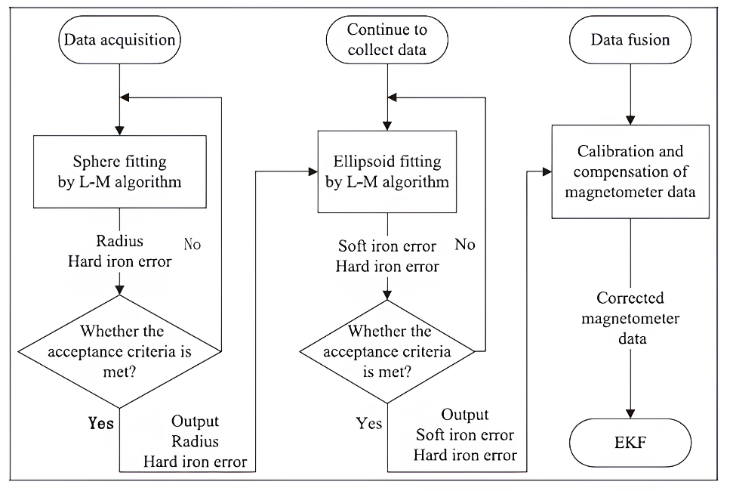
شکل 2 ساختار کامل روش حل مساله با استفاده از معادلات Levenberg–Marquardt

روش های مبتنی بر هوش مصنوعی
همانطور که بیان شد ما در این تحقیق این نوع از مقالات را به سه دسته کلی تقسیم کردیم. علت این امر هم این بود که اگرچه پایه روش های استفاده شده در هر سه این تقسیم بندی ها شبیه به هم و حتی در مواردی تقریبا یکسان است ولی رویکرد آنها در انتخاب و استفاده از روش مورد نظر متفاوت است. در ادامه توضیح مختصری از چرایی این تقسیم بندی ارائه می شود:
- در تحقیقاتی که بر روی روشهایی با پردازش درون سیستمی صورت گرفته است (مانند آنچه در این تحقیق بررسی شده است) زمان مورد نیاز در تصمیم گیری به اندازه دقت تصمیم دارای اهمیت است چراکه در برخی موارد تاخیر بیش از حد مجاز در تصمیم گیری به راحتی منجر به از در دست رفتن کامل سیستم خواهد بود (مانند تصمیم در مورد جهت یابی یک پرنده در حال حرکت در یک فضای بسته). از طرفی این سیستم ها دارای منابع محدودی نیز هستند، لذا این خانواده از سیستم ها همواره در تلاش هستند تا با برقراری تعادل بین دقت تصمیم گیری و منابع مصرفی، در سریع ترین زمان ممکن پاسخ "نسبتا" دقیقی را ارائه دهند.
- در دسته دوم این دسته بندی روش هایی مبتنی بر پردازش برون سیستمی آنلاین قرار می گیرند که عملکردی شبیه به دسته قبلی دارند با این تفاوت که به نسبت روش هایی مبتنی بر پردازش درون سیستمی می توان گفت که از منابع نا محدودی برخوردار هستند لذا این خانواده از روش ها همواره در تلاش هستند تا در سریع ترین زمان ممکن دقیترین پاسخ ممکن را ارائه دهند.
- آخرین دسته شامل روش هایی مبتنی بر پردازش برون سیستمی آفلاین می شود. مورد استفاده از این روش ها به نسبت دو دسته قبلی کاملا متفاوت است. این خانواده از روش ها به معمولا بررسی رفتار مغناطیسی یک سیستم در یک محیط ایزوله می پردازند و در حقیقت داده های مورد نیاز برای عملکرد بسیاری از روش های مورد استفاده در دسته های اول و دوم را فراهم میکنند. در این روش ها تنها و تنها پارامتر دارای اهمیت دقت است و همواره تلاش می شود که بدون در نظر گرفتن زمان یا منابع مصرفی، بیشترین دقت ممکن را تولید کرد.
در ادامه این فصل به ارائه نمونه مقالاتی از هر یک از این دسته ها می پردازیم.

روش های مبتنی بر پردازش درون سیستمی
در مقاله که در سال 2017 ارائه شده است [11] با استفاده از 2 روش MLP و SVR با کرنل خطی تلاش بر حذف اختلال های داخلی و خارجی ثابت و اختلال های داخلی متغیر شده است. این تحقیق به این نتیجه رسیده است که با توجه ورودی های در نظر گرفته شده برای مدل (موقعیت موتورها، وضعیت ربات و جريان موتورهای یک ربات 5 پا) شبکه MLP از عملکرد به مراتب بهتری برخودار بوده است. شبکه پیشنهادی در این مقاله از 25 ورودی (5 عدد جریان هر موتور، 15 عدد موقعیت هر موتور در فضا و 5 عدد جهت حرکت هر موتور در لحظه)، 3 لایه پنهان (به ترتیب در اندازه های 100، 50 و 25) تشکل شده است که در نهایت میزان خطای احتمالی سنسور در 3 محور XYZ را محاسبه می کند. شکل 3 نشان دهنده عملکرد شبکه در فضای 3 بعدی می باشد.
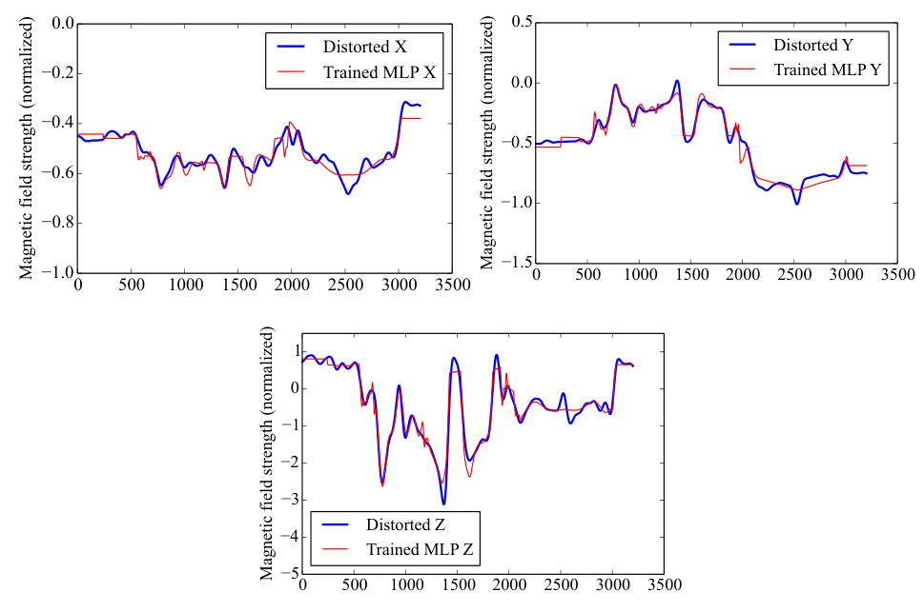
شکل 3 نتایج حاصل از شبکه MLP آموزش داده شده به منظور تعقیب خطای سیستم
یک روش دیگر نیز در این زمینه که در سال 2018 ارائه شده است [12]. این تحقیق که بر پایه تحقیق دیگری نوشته شده [13] سعی بر اصلاح ضعف های مدل اسبق (ELM) داشته که البته با توجه به نتایج ارائه شده موفق هم بوده است. هدف کلی این مقاله حذف خطا های ثابت درون سیستمی بوده است. این مقاله با ارائه روشی به نام MR-ELM (نسخه اصلاح شده روش ELM) موفق به کاهش خطا از 2.5 درجه به 0.125 درجه شده که کاهش قابل توجی است (البته با اصلاح برخی هایپر-پارامترها زمان آموزش شبکه نیز کاهش یافته است که در راستای موضوع این سیمنار از اهمیت بالایی برخوردار نیست). شبکه ای که در مقاله مادر پیشنهاد شده دارای 3 لایه میباشد ولی مدل پیشنهادی در این تحقیق از 4 لایه تشکل شده است. لایه ورودی شامل سه نود (قدرت میدان مغناطیسی در محور های XYZ)، لایه خروجی نیز همین شامل سه نقطه میباشد. شکل 4 فلوچارت عملکرد شبکه را به صورت خلاصه نمایش می دهد.
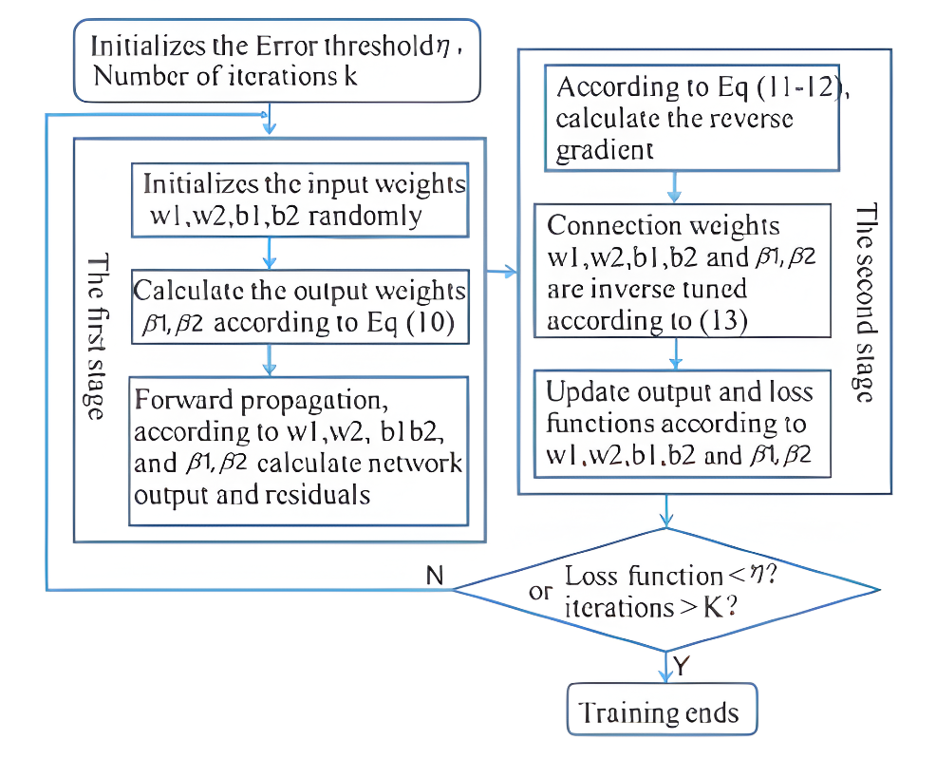
شکل 4 فلوچارت عملکرد روش ELM اصلاح شده

روش های مبتنی بر پردازش برون سیستمی آنلاین
یک مقاله که در سال 2021 ارائه شده است [14]. روش یادگیری عمیق به نام "MDMnet" را برای مدل‌سازی امضای مغناطیسی تجهیزات فضایی در طول دوره آزمون سازگاری الکترومغناطیسی پیش از پرتاب ارائه می‌دهد. این روش قصد دارد تا شاخص مغناطیسی ثابت (امضای مغناطیسی) تجهیزات را با استفاده از داده‌های تراکم جریان مصنوعی حاصل از منابع دو قطبی مجازی ثبت کند. MDMnet [15] تربیت شده است تا پارامترهای مغناطیسی تجهیزات واقعی را بر اساس اندازه‌گیری‌های نزدیک جریان مغناطیسی آن به صورت دقیق تخمین بزند.
MDMnet یک شبکه عصبی است که از طریق یادگیری با نظارت آموزش می‌بیند و هدف آن کاهش خطاهای پیش‌بینی در طول آموزش و ارائه پیش‌بینی‌های دقیق با داده‌های نزدیک جریان مغناطیسی ناشناخته است. شبیه‌سازی‌ها نشان می‌دهد که MDMnet دقت پیش‌بینی 0.8 میلی‌متر برای محل‌یابی دو قطبی و دقت 1 درصدی برای تعیین بزرگی جریان مغناطیسی دارد که تأیید کننده‌ی کارآیی این روش است. اعمال این روش برای ماموریت‌های فضایی که نیاز به تفکیک مغناطیسی دقیق دارند تا میدان‌های مغناطیسی ثابت از اجرام آسمانی را اندازه‌گیری کنند بسیار مهم است. با کنترل دقیق و کمینه‌کردن میدان‌های مغناطیسی تولیدشده توسط تجهیزات فضایی، حسگرهای مغناطیسی با وضوح بالا می‌توانند اندازه‌گیری‌های دقیقی از اهمیت ارائه دهند. در مجموع، روش MDMnet با استفاده از یادگیری عمیق، تکنیک بالقوه بزرگی را برای بهبود تشخیص مغناطیسی در ماموریت‌های فضایی و ارتقاء آزمون سازگاری الکترومغناطیسی نشان می‌دهد.
نتایج بدست آمده در این تحقیق در شکل 5 به نمایش در آمده است.
شکل 5 مقایسه میزان خطا در هر Epoch و بر حسب پارامتر های مختلف آلفا

روش های مبتنی بر پردازش برون سیستمی آفلاین
تحقیقی در این راستا در سال 2019 انجام شده است [16]. این تحقیق نگاه کاملا متفاوتی به موضوع رفتار سنسور هایی مانند قطب نما داشته و از زاویه دیگری به مشکل نگاه کرده است. در این مقاله با استفاده از یک شبکه کانولوشنی عمیق و خروجی های یک نرم افزار تحلیل عنصر محدود به عنوان مرجع صحت، رفتار مغناطیسی اجزا مختلف یک سیستم، مانند ترانس، سلف و موتور بررسی و مدل سازی شده، با قرار دادن این مدل ها کنار یک یکدیگر میتوان رفتار یک سنسور قطب نما را در هر نقطه از سیستم پیشبینی کرد. آموزش این شبکه به صورت Suppervised بوده و داده های ورودی نیز از هندسه قطعات، خواص مغناطیسی آن ها و میزان تحریک مغناطیسی هر جزء تشکل شده است. شکل 6 مدل شبکه، عملکرد و نتایج بدست آمده توسط آن را به خوبی نشان می دهد.
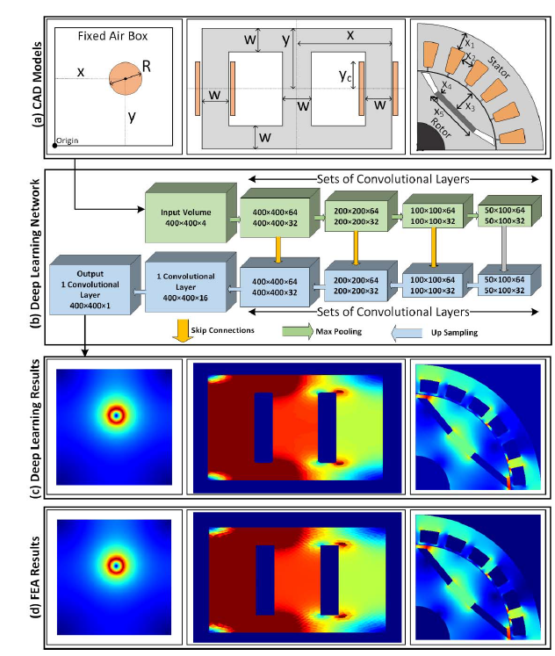
شکل 6 نمایش مدل استفاده شده، ساختار شبکه کانولوشنی و مقایسه نتایج به دست امده در یک تصویر

جمع بندی
همانطور که در ابتدا بیان شد، در این بخش به جمع بندی هر آنچه در این فصل بیان شد می پردازیم. این جمع بندی که در قالب یک جدول ارائه شده است که در ستون اول آن به صورت خلاصه موضوع ارائه شده و راه حل پیشنهادی در هر تحقیق بیان شده و در دو ستون بعدی به بررسی مزایا و معایب هر روش در مقایسه با هم پرداخته شده است:
ردیف | عنوان تحقیق | موضوع بررسی شده | راه حل ارائه شده | معایب | مزایا
1 | Learning Magnetic Field Distortion Compensation for Robotic Systems | حذف اختلال های مغناطیسي ثابت و متغیر درون سیستمي در ربات SherpaTT | با استفاده از یک شبکه MLP و با استفاده از داده های قطب نما، موقعیت و جريان موتورهای ربات، موفق به حذف نويز شده است. | به دلیل استفاده از صرفا یک قطب نما امکان تشخیص اختلال خارجی به خوبی میسر نیست. | به دلیل استفاده از شبکه سبک نیاز به توان پردازشی بالایی ندارد با این حال دقت مناسبی را در ارائه میدهد.
2 | A Deep Learning Method for Modeling the Magnetic Signature of Spacecraft Equipment Using Multiple Magnetic Dipoles | مدل سازی رفتار مغناطیسی ثابت و متغیر تک تک قطعات سیستم در یک محیط ایزوله | در این روش با استفاده از شبکه عصبی عمیق MDMnet رفتار مغناطیسی تمام سیستم به صورت یک شبکه مش حاصل از دوقطبی های ساده شبیه سازی کرده است. | به دلیل پیچیدگی مدل ساخته شده، نیازمند حجم بسیار زیادی از پردازش می باشد.  چون شبیه سازی در محیط ایزوله انجام شده امکان مقابله با تداخل های خارجی وجود ندارد. | ارائه مدل مغناطیسی بسیار دقیق از رفتار مغناطیسی یک سیستم به تنهایی.  در بین مقالات بررسی شده این روش دقیقترین مدل کلی را از رفتار مغناطیسی سیستم ارائه می دهد.
3 | An improved magnetometer calibration and compensation method based on Levenberg–Marquardt algorithm for multi-rotor unmanned aerial vehicle | حذف اختلال های ثابت و متغیر درون سیستم (موضوعی بررسی شده مشابه با ردیف ردیف دوم است ولی با رویکری متفاوت) | در این تحقیق با استفاده از روش L-M تلاش بر مدل سازی رفتار یک مولتی روتور به وصرت ایزوله شده است. | در این تحقیق پرنده به صورت یک عضو ایزوله بررسی شده، لذا امکان تشخیص تداخل های خارجی را ندارد.  به دلیل استفاده از مدل ریاضی نیاز به اطلاعات دقیق تمام اجزا وجود دارد. | در میان تمام روش های بررسی شده این روش به کمترین میزان پردازش نیاز دارد.
4 | Calibration of magnetic compass using an improved extreme learning machine based on reverse tuning | افزایش دقت کالیبره کردن سنسور قطب نما با در نظر گرفته اختلال های وابسته به محیط نصب | این تحقیق با تکیه بر مدل MR-ELM که نسخه ای تقویت شده از مدلی با صرفا یک لایه پنهان است اقدام به کالیبره کردن سنسور، و حذف تاثیرات حاصل از نصب سنسور در محیط شده است. | مانند بسیاری از روش های تک سنسور دیگر که بحث شد، هیچ امکانی برای برخورد با تداخل های خارجی را ندارد. | عملکرد این روش به صورت آفلاین و برای بررسی وضعیت نصب و عملکردی سنسور ها بسیار مناسب است.
5 | Deep Learning for Magnetic Field Estimation | مدل سازی مشخصه مغناطیسی یک سیستم با استفاده از تجمیع مشخصه های تک تک اجزا تشکیل دهنده | این تحقیق با استفاده از یک شبکه کانولوشنی عمیق و شبیه سازی در یک نرم افزار FEA موفق به مدل سازی تمام اجزاء ساده یک سیستم در محیط ایزوله شده است. | شبکه بسیار سنگین است و حجم پردازشی بالایی را طلب میکند. | برررسی تک تک اجزا به صورت مجزا 2 مزیت اصلی به همراه دارد:  در صورت تعویض یک جزء از سیستم با کمترین هزینه میتوان دوباره از شبکه استفاده نمود.  به راحتی با اضافه کردن چند سنسور میتوان تمام تداخل ها اعم از خارجی یا خارجی را پوشش داد.

فصل سوم:
رویکرد و روش پیشنهادی

رویکرد و روش پیشنهادی

مقدمه
در این تحقیق ما از شبکه عصبی پرسپترون چند لایه را برای کاهش تداخل مغناطیسی ربات پرنده استفاده کرده‌ایم. در این روش، ولتاژ هر موتور، جریان هر موتور و داده‌های دو عدد سنسور IMU نه محور [17] به عنوان ورودی به شبکه داده شده است. پردازنده اصلی مورد استفاده ماژول ESP32-S3 می باشد که که با دارا بودن 2 هسته مجزا و یک واحد DPS امکان پردازش همزمان شبکه عصبی و انتقال داده به صورت بی سیم را فراهم می کند. مراحل پیاده سازی روش پیشنهادی این تحقیق به صورت خلاصه به شرح زیر است که البته در ادامه به صورت مفصل توضیح داده خواهد شد:
- فراهم آوردن تجهیزات مورد نیاز: بدین منظور نیاز به یک پرنده کوچک 4 موتور که 2 عدد سنسور IMU روی آن سوار شده باشد داریم.
- جمع آوری داده ها: برای جمع آوری داده های مورد نیاز به غیر DUT(Device under Test) که در بالا اشاره شد، نیاز به فراهم آوردن شرایط و ابزار مناسب برای تهیه Ground Truth هستیم.
- آماده‌سازی داده: برای آموزش و استفاده از شبکه عصبی، باید داده‌های ورودی را دریافت و پیش‌ پردازش کنیم. این کار شامل مقیاس ‌بندی داده‌ها، حذف نویز و تبدیل داده‌های ورودی به فرمت قابل پردازش توسط شبکه می‌شود.
- طراحی و آموزش شبکه: سپس معماری شبکه عصبی پرسپترون چند لایه را برای پردازش سیگنال طراحی می شود. این موضوع شامل تعیین تعداد لایه‌های پنهان، تعداد نودها در هر لایه و توابع فعال ‌ساز است. درر نهایت با استفاده از داده‌های آموزشی، شبکه را آموزش می دهیم تا بتواند سیگنال‌های ورودی را به درستی پردازش کند.
- پیاده‌سازی در پردازنده: پس از آموزش شبکه، باید شبکه را برای اجرا روی یک میکروکنترلر بیهنه سازی کنیم. برای این کار، از کتابخانه‌ TensorFlow Lite for Microcontrollers استفاده می کنیم. این کتابخانه‌ به ما امکان می‌دهند شبکه را به فرمتی سازگار با میکروکنترلرها تبدیل کنیم و بر روی پردازنده مورد بحث اجرا کنیم.

ساخت پرنده و تجهیزات
تجهیزات مورد نیاز برای این تحقیق شامل 2 بخش می باشد، پرنده و تجهیز بدست آورن نقطه مرجع.
تجهیزی که میتواند برای بدست آورن مرجع راستی آزمایی استفاده شود، یک مکعب چوبی است به ابعاد 20x20x20 سانتیمتر، به این صورت که سنسور مرجع با 8 عدد سیم به تمامی گوشه های آن محکم شده است. با تغییر اندازه این سیم ها یا چرخانده مکعب میتوان به تمام زوایای مورد نیاز دسترسی پیدا کرد.
سازه اصلی تشکیل دهنده پرنده یک برد مدار چاپی از جنس FR4 می باشد که تمامی قطعات روی آن سوار شده است (شکل 7). این سازه به دلیل سبک بودن مداومت خوبی را برای پرواز پرنده فراهم می کند.
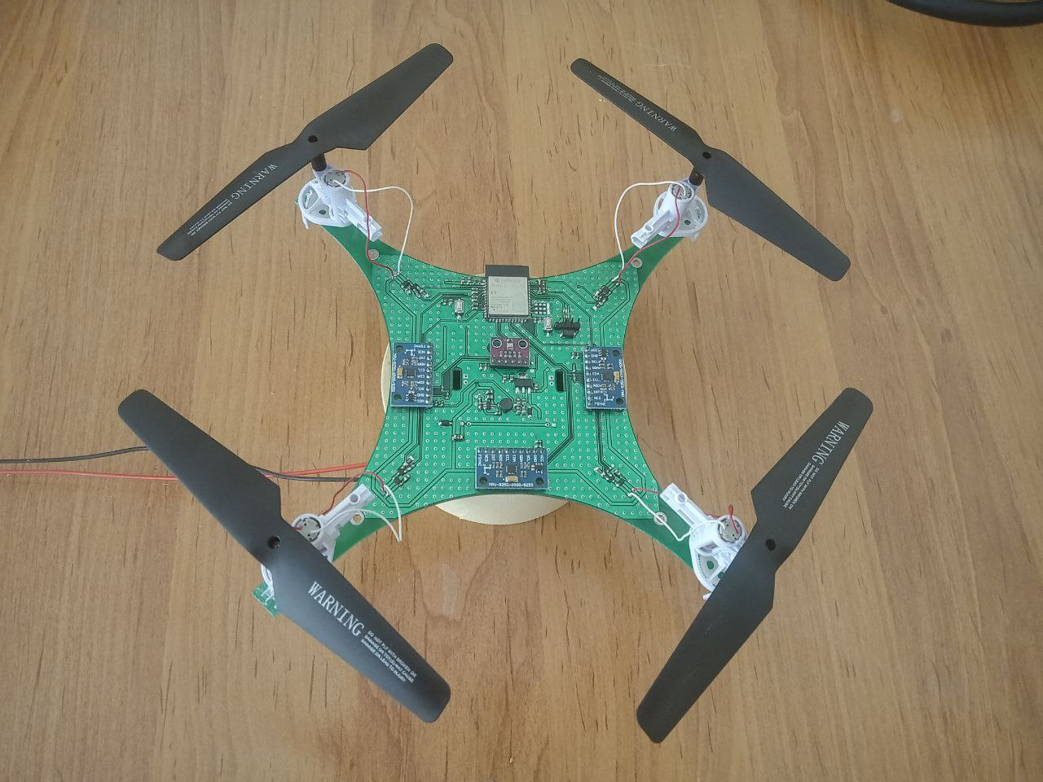
شکل 7 پرنده ساخته شده به منظور پیشبرد اهداف این تحقیق
با توجه به اینکه تمرکز این تحقیق روی الگوریتم نرم افزاری می باشد، لذا بخش های مختلف پرنده تا حد امکان صرفا به صورت خلاصه در اینجا شرح داده می شوند. البته اطلاعات کامل ساخت اعم از تمام شماتیک ها، موتورهای مورد استفاده، BOM قطعات و فایل PCB همگی در Github در دسترس هستند[14]. بخش های مختلف پرنده ساخته شده به شرح زیر است:
- تغذیه ورودی این پرنده از باتری 8.4 ولتی تامین می شود که پس از عبور از چند لایه محافظتی توسط 2 رگولاتور به ولتاژ های 5 و 3.3 ولت تبدیل می شود تا تغذیه لازم برای بخش های دیجیتال مدار را فراهم کند.
- موتورهای این پرنده هرکدام دارای حداکثر توان مصرفی 5 وات هستند که در فواصل 15 سانتیمتری از یکدیگر قرار گرفته اند. کنترل این موتور توسط یک 4 پالس PWM و یک درایور ماسفتی تک جهت انجام می شود.
- این سازه دارای 3 ماژول IMU می باشد که از 2 عدد از آنها در این تحقیق استفاده شده است. فاصله هر یک از ماژول ها از موتور های مجاور آنها برابر با 3.6 سانتیمتر در جهت X و 7 سانتیمتر در جهت Y می باشد. فاصله این ماژول ها از یکدیگر نیز 7.8 سانتیمتر در X می باشد. سنسور مورد استفاده در این ماژول نیز MPU9250 ساخت شرکت TDK است.
- پردازنده اصلی مورد استفاده روی این برد از خانواده ESP32-S3 می باشد که دارای 2 هسته مجزا، یک واحد DSP و امکان اتصال به صورت WIFI و BLE را فراهم می کند.
- مقادیر ولتاژ و جریان هر موتور به صورت مجزا به ترتیب توسط یک مقسم ولتاژ و یک مقاومت شانت خوانده می شود.
- در نهایت باید بیان شود که این پرنده امکان انتقال هم به صورت بی سیم توسط WIFI یا BLE و هم به صورت با سیم روی بستر UART را فراهم می کند.
مدار چاپی طراحی شده، فاصله و محل قرار گیری هر یک از قطعات کلیدی در پرنده مورد آزمایش در شکل 8 به نمایش در آمده است. همانطور که در شکل مشخص است در طراحی این پرنده در واقع سه ماژول قطب نما تعبیه شده است که یکی از آنها امکان یافتن خطا در عملکرد هر یک دو ماژول اصلی را فراهم می کند. اگرچه این موضوع در نتایج و یافته های این تحقیق تاثیر ندارد ولی شرایط را برای استفاده از این ساختار در محیط های خارج از آزمایشگاه بهبود می بخشد.

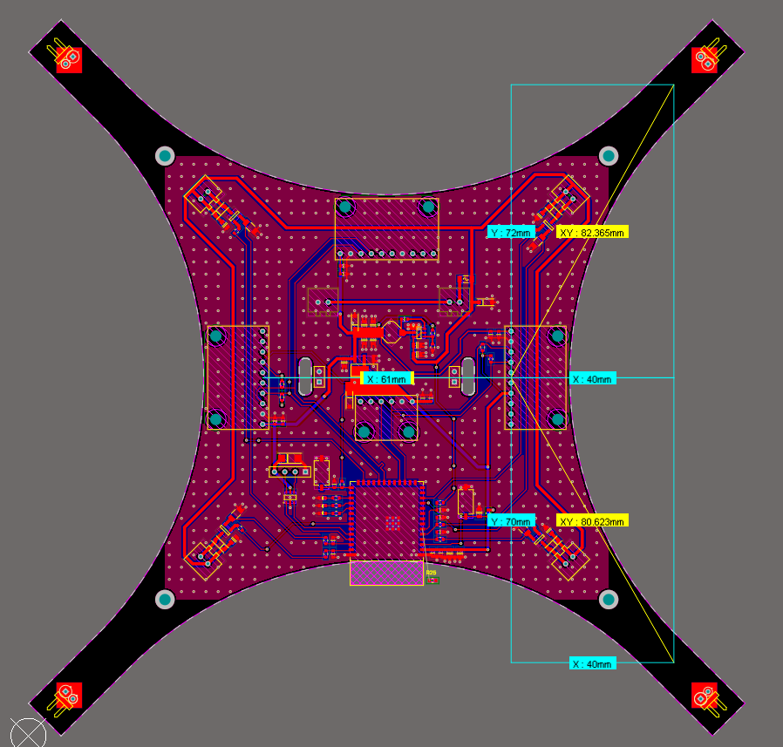
شکل 8 شمای PCB طراحی شده برای ساخت پرنده آزمایشی

توصیف مدل شبکه
برای این تحقیق از شبکه عصبی پرسپترون چند لایه استفاده شده است، در ادامه به ترتیب و به صورت مفصل به ساختار شبکه، معادلات محاسبه خطا و علت استفاده از هر یک روردی ها پرداخته خواهد شد.
میدان های مغناطیسی در تداخل با یکدیگر رفتار پیچیده ای از خود نشان، لذا همانظور که در فصل دوم بررسی شد استفاده از روش های حل ریاضی در زمان رویارویی با اختلال های خارجی کارایی خوبی ندارد. از جهتی دیگر علی رقم اینکه یک شبکه عصبی خیلی عمیق و قدرتمند با دقت بسیار بالا امکان تشخیص اختلال های مغناطیسی دارد ولی به دلیل بار پردازشی زیاد با جامعه مورد بررسی در این تحقیق همخوانی ندارد. در این میان به نظر می رسد که شبکه ای نه چندان عمیق مانند آنچه در این تحقیق و چندی دیگر[13] استفاده شده است، تعادل خوبی بین قدرت و کارایی از خود نشان می دهد.

ساختار شبکه مورد استفاده به شرح زیر است:
- لایه ورودی (Input Layer): این لایه دارای 26 نود است که هرکدام به تمامی نود های لایه بعدی متصل شده اند. این نود ها عبارت اند از:
  - 3 محور داده های 2 عدد سنسور قطب نما (6 ورودی)
  - 3 محور داده های 2 عدد سنسور شتاب سنج (6 ورودی)
  - 3 محور داده های 2 عدد سنسور ژیروسکوپ (6 ورودی)
  - داده های ولتاژ لحظه ای هر یک موتور ها (4 ورودی)
  - داده های جریان لحظه ای هر یک موتور ها (4 ورودی)
- لایه ‌های پنهان (Hidden Layers): در شبکه مورد استفاده از 3 لایه پنهان استفاده شده که به ترتیب هرکدام دارای 100 و 50 و 25 نود هستند.
- لایه خروجی (Output Layer): لایه خروجی شامل 3 نود میباشد که نشان دهنده قدرت میدان مغناطیسی زمین در جهت های X Y Z می باشند.
شکل 9 به صورت خلاصه معماری شبکه را به تصویر می کشد.
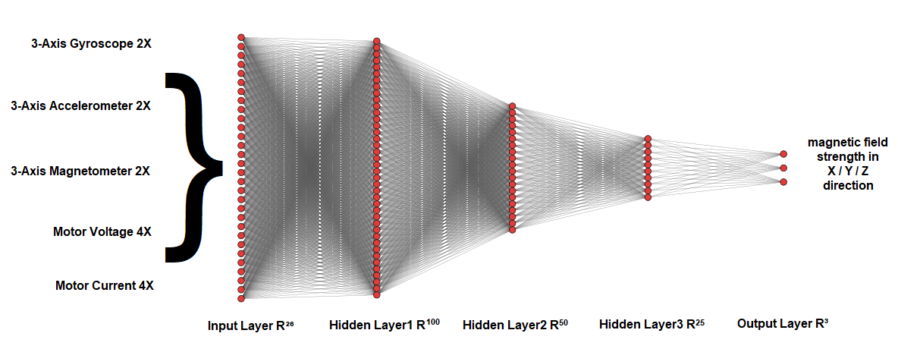
شکل 9 شمای کامل شبکه ارائه شده به عنوان راهکار پیشنهادی در این تحقیق
برای آموزش این شبکه، از روش پس‌انتشار خطا (Backpropagation) استفاده می‌شود. در این روش، خروجی تولید شده توسط شبکه با خروجی مورد انتظار مقایسه می‌شود و خطا به صورت mean square error محاسبه می‌شود. سپس، این خطا به عقب در شبکه منتشر می‌شود و وزن‌های شبکه با استفاده از الگوریتم بهینه‌ساز نزول گرادیانی (Gradient Descent) به روزرسانی می‌شوند. این فرآیند تکرار می‌شود تا خطای شبکه به حد مطلوبی کاهش یابد. پس از آموزش، شبکه آماده استفاده در فاز آزمون است و با ارائه داده‌های تست جدید به شبکه، خروجی تولید شده توسط شبکه بررسی می‌شود و جهت ربات پرنده تشخیص داده می‌شود.
در انتها لازم است تا علت انتخاب هر یک ورودی های این شبکه بیان شوند.
در سنسور IMU جدای از 3 محور قطب نما هر کدام از سنسور ها که به عنوان داده پایه در نظر گرفته می شود، زاویه ای که پرنده با زمین می سازند نقش مهمی در رفتار سنسور قطب نما دارد. هر گونه زاویه با زمین مقدار قطب نما را به صورت غیر خطی تغییر تحت تاثیر قرار می دهد، به همین دلیل در روش های ریاضی محاسبه خطا قطب نما در اولین مرحله تاثیر زاویه سنسور با زمین خنثی می شود.
علت استفاده از 2 سنسور در فواصل متفاوت به صورت خلاصه می شود که در صورت وجود یک اختلال خارجی در اطراف پرنده، میزان و مدل خطای دیده شده تویط 2 سنسور متفاوت خواهد بود و شبکه میتواند از این طریق تا حد مطلوبی خطا را تشخیص دهد.
در آخر با توجه به رابطه تنگاتنگ ولتاژ و جریان های موتور ها با میدان مغناطیسی تولید شده توسط آن ها، استفاده از آنها برای تشخیص خطا درونی سیستم الزامی است.

جمع آوری داده ها و ساخت دیتاست
جمع آوری داده برای این تحقیق به 2 بخش اصلی تقسیم می شود:
- جمع آوری داده های مرجع
- جمع آوری داده های دیتاست به منظور آموزش و تست
ابتدا به بررسی چگونگی جمع آوری داده مرجع می پردازیم:
در راستا جمع آوری داده مرجع به منظور به حداقل رساندن تاثیر میدان های خارجی می توان یک عدد ماژول IMU با حداقل جریان مصرفی (در این تحقیق از سنسور MPU9250 استفاده شده است) را در داخل یک فقس مکعبی چوبی در ابعاد 20x20x20 سانتیمتر و به دور از سازه های فلزی قرار داد. به منظور ثابت کردن ماژول در زوایای مختلف نیز می توان از 8 سیم که گوشه های قفس متصل شده اند استفاده کرد. برای تعیین زاویه حول محور های X و Y می توان از شتاب سنج داخل ماژول که قبل کالیبره شده است استفاده کرد و برای تعیین زاویه حول محور Z نیز میتوان از یک عدد ورق مندرج A3 که زیر DUT قرار گرفته است استفاده نمود. با آماده شدن شرایط تست میتوان با قدم های 30 درجه ای (1728 نقطه در 3 محور های XYZ) دیتاهای مورد نظر (قدرت میدان مغناطیسی) برای استفاده به عنوان Truth Ground را استخراج نمود. البته لازم به ذکر است که چون این تحقیق در مورد یک پرنده مولتی روتور می باشد، لذا برخی از زوایا که امکان وقوع ندارند عملا بدون کاربرد بوده و باید از این مرحله حذف شوند. تعداد نقاط از 12x12x12 به 12 نقطه حول محور Z و 5 نقطه حول محورها ی X و Y کاهش پیدا میکند (مجموعا 300 نقطه).
در ادامه به بررسی چگونگی جمع آوری داده های دیتاست به منظور آموزش و تست می پردازیم:
به منظور جمع آوری داده های اصلی ابتدا باید پرنده در محیطی سر بسته (برای جلوگیری از تاثیر باد بر روی عملکرد موتور ها) حول محور Z شروع به حرکت کرده و داده های آن در 12 قدم (30 درجه در هر قدم) برداشته شود. سپس با قرار دادن یک موتور با قدرت تقریبی 20 وات در فاصله 30 سانتی متری پرنده و چرخش آن حول محور Z داده های مورد نیاز برداشته شوند. در جریان این دو داده برداری مجموعا 6400 داده (تقریبا 250 داده در هر قدم) ثبت شده است که داده های مرحله برای آموزش شبکه در مورد اختلال های داخلی پرنده و داده های مرحله دوم برای آموزش شبکه در مورد شرایط حضور یک عامل اختلال خارجی استفاده می شود. در جریان این داده برداری ها برای تعیین زاویه واقعی پرنده در دو محور XY از مقدار شتاب سنج موجود روی پرنده استفاده می شود و برای محور Z نیز میتوان از نور یک لیزر کوچک که روی پرنده قرار گرفته است میتوان استفاده کرد. به این صورت که دیواره های محیط بسته مورد نظر در زوایای مورد نیاز علامت گزاری شده و داده های پرنده زمانی که نور در نزدیکی هر نقطه قرار گرفته باشد، برداشته می شود. چگونگی جمع آوری دیتا در قالب یک فلوچارت در شکل 10 به نمایش در آمده است.
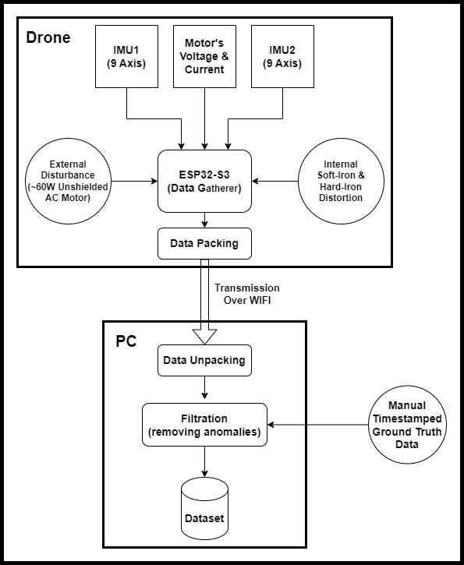
شکل 10 دیاگرام عملکرد سیستم در زمان جمع آوری داده

فصل چهارم:
آموزش شبکه و نتایج بدست آمده

آموزش شبکه و نتایج بدست آمده

مقدمه
پس از ساخت و فراهم کردن تجهیزات مورد نیاز، جمع آوری داده ها، ساخت دیتاست و طراحی شبکه نوبت به بررسی نحوه آموزش و تست روش پیشنهادی می رسد. در همین راستا در این فصل ابتدا نحوه عملکرد شبکه به صورت مفصل مورد بررسی قرار می گیرد که شامل انواع فیلترهای استفاده شده روی دیتاست، رویه آموزش شبکه و چگونگی بررسی عملکرد آن می شود. سپس به صورت مفصل در مورد نتایج به دست آمده و مقایسه آن با برخی نمونه های مشابه پرداخته می شود.

نحوه آموزش شبکه
آموزش یک شبکه عصبی، در قدم اول نیاز به یک دیتاست تمیز و عاری از هرگونه اشکال دارد. بدین منظور تمام دیتا های جمع آوری شده به صورت یک به یک بررسی شده و تغییرات زیر بر روی آنها اعمال شده است:
- ابتدا هر یک داده های آزمایشی به مقدار متناظر مرجع آن متصل شد. به این صورت در آرایه از داده های آزمایشی از 26 ستون به 29 ستون افزایش پیدا کرد.
- سپس مقدار های OutLayer که ناشی از عواملی همچون خطا های داخلی سنسور و خطا های انتقال داده بودند حذف شدند. در این راستا با اضافه کردن Checksum در مراحل انتقال داده از بروز خطا های ناشی انتقال جلوگیری شد (داده های ناقص به صورت خودکار اصلا وارد دیتاست نشدند) ولی متاسفانه به دلیل عدم دسترسی به سنسور هایی با کیفت اصلی تعداد خطا های ناشی از مشکلات عملکردی سنسورها بسیار بالا بود که منجر به حذف بیش 5% از دیتا های جمع آوری شد.
- پس از آن با توجه به اینکه عملیات داده برداری یک رویه ترتیبی بود (مجموع داده های هر درجه در فضا به صورت پشت سر هم از 0 تا 330 درجه برداشته شده است) تمامی داده Shuffle شد تا به دیتاستی نسبتا همگن دست یابیم.
- در مرحله آخر نیز با استفاده از فرمول ساده زیر داده های دیتاست Normalized شدند:
Normalized_Data = Mean / Standard Deviation
پس از آنکه از صحت داده های مورد استفاده اطمینان حاصل شد، نوبت به تزیق این داده ها به شبکه و پیشبرد عملیات آموزش می باشد. برای این کار ابتدا 20% از داده های دیتاست جدا شده و به عنوان داده تست استفاده می شوند و 80% باقی مانده به عنوان داده های آموزشی به شبکه تزریق می شوند.
به دلیل کوچک بودن شبکه و در نتیجه آن کوتاه بودن زمان آموزش، شرایط مختلف بسیاری در انتخاب توابع فعال ساز و الگوریتم بهبود دهنده و تعداد Epoch تست شد و در نهایت بهترین نتایج در زمان استفاده از تابع فعال ساز Rectified Linear Unit یا به صورت مختصر ReLU، بهبود دهنده Adam و در Epoch 98 به دست آمد که در ادامه این فصل به آن ها خواهیم پرداخت.

پیاده سازی روی پرنده
پس از پایان مراحل آموزش شبکه و تایید عملکرد آن توسط داده های تست، نیاز به پیاده سازی روی پرنده و استفاده از آن در شرایط واقعی (در اینجا منظور از شرایط واقعی استفاده از خود پرنده به عنوان تصمیم گیرنده اصلی و به صورت خودکار، ولی در یک محیط بسته کنترل شده است) می باشد. به منظور این کار همانطور که در بخش طراحی سخت افزار توضیح داده شد برای تست عملکرد پرنده و عملکرد ان از یک پردازنده کوچک ESP32-S3 استفاده شده. این پردازنده به دلیل مجهز بودن به واحد Single Cycle MAC امکان پردازش شبکه پیشنهادی را تا حد اکثر 5 فریم بر ثانیه فراهم کرد. که با توجه به سرعت حرکت پرنده حداقل نیاز سیستم را برای جهت یابی فراهم می کند. البته اگرچه این موضوع از حیطه کاری این تحقیق فراتر است ولی لازم به ذکر است که روش های بسیاری مانند کاهش میزان دقت اعشار ضرایب وزن ها، رند کردن ضرایب کم تاثیر و مواردی از این دست برای بهینه سازی پردازش شبکه های عصبی روی سیستم های میکروکنترلری وجود دارند که می توانند هزینه مورد نیاز برای پردازش این شبکه را به مراتب بهینه تر کنند و این به معنی است که این شبکه امکان استفاده در پرنده هایی با سرعت بیشتر را نیز برخوردار خواهد بود. در شکل 11 فلوچارت عملکرد کامل این سیستم به صورت خودکار به نمایش درآمده است.
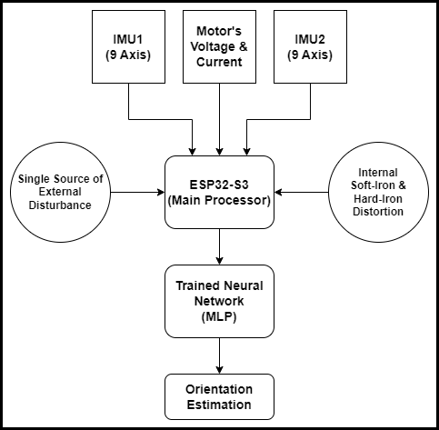
شکل 11 دیگرام عملکرد سیستم در اجرا (run-time)

نتایج به دست آمده
نتایج بدست آمده در این تحقیق نشان می دهد که روش پیشنهادی ارائه شده قادر به حذف میزان مطلوبی از اختلال های مغناطیسی حتی در حضور یک منبع خارجی با توانی به بزرگی مجموع حداکثر توان موتور های استفاده در این پرنده می باشد. البته لازم به ذکر است که این نتایج همچنان با شرایط ایده آل برای جهت یابی یک پرنده صرفا با اتکا به چند سنسور قطب نما فاصله زیادی دارند ولی امید بر آن است تا با بهبود نتایج حاصل از این تحقیق، بتوان در آینده هزینه ساخت ربات های پرنده هرچه بیشتر کاهش یابد.
در ادامه به منظور نمایش هرچه بهتر عملکرد این روش نتایج در قالب چند نمودار ارائه خواهد شد.
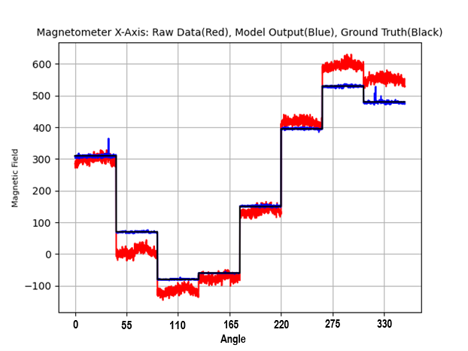
شکل 12 نمودار مقایسه میدان مقناطیسی واقعی (مشکی)، خروجی سنسورها (قرمز)، خروجی اصلاح شده مدل پیشنهادی(آبی) در محور X
در نمودار شکل 12 خروجی شبکه به ازای داده های نمونه برداری شده در زاویه های مختلف نمایش داده شده است. این نمودار نمایشگر میزان قدرت میدان مغناطیسی در محور X می باشد. در این نمودار خط مشکی نشانگر مرجع، خط قرمز نشانگر داده های خروجی سنسور قطب نما و خط آبی نشانگر داده های اصلاح شده توسط روش پیشنهادی در این تحقیق می باشد.
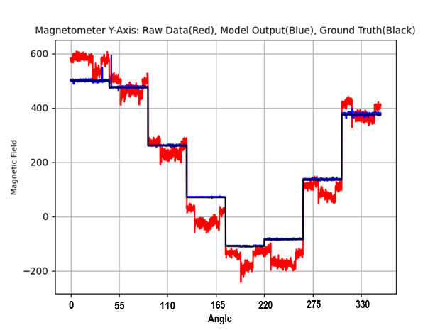
شکل 13 نمودار مقایسه میدان مقناطیسی واقعی (مشکی)، خروجی سنسورها (قرمز)، خروجی اصلاح شده مدل پیشنهادی(آبی) در محور Y
در نمودار شکل 13 خروجی شبکه به ازای داده های نمونه برداری شده در زاویه های مختلف نمایش داده شده است. این نمودار نمایشگر میزان قدرت میدان مغناطیسی در محور Y می باشد. در این نمودار خط مشکی نشانگر مرجع، خط قرمز نشانگر داده های خروجی سنسور قطب نما و خط آبی نشانگر داده های اصلاح شده توسط روش پیشنهادی در این تحقیق می باشد.
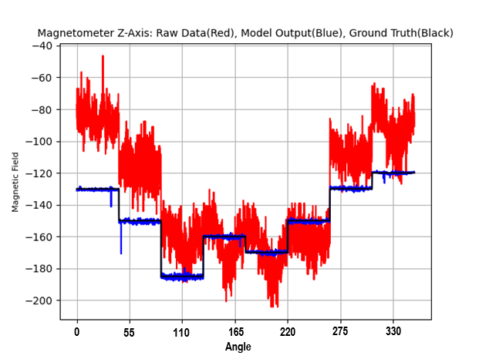
شکل 14 نمودار مقایسه میدان مقناطیسی واقعی (مشکی)، خروجی سنسورها (قرمز)، خروجی اصلاح شده مدل پیشنهادی(آبی) در محور Z
در نمودار شکل 14 خروجی شبکه به ازای داده های نمونه برداری شده در زاویه های مختلف نمایش داده شده است. این نمودار نمایشگر میزان قدرت میدان مغناطیسی در محور Z می باشد. در این نمودار خط مشکی نشانگر مرجع، خط قرمز نشانگر داده های خروجی سنسور قطب نما و خط آبی نشانگر داده های اصلاح شده توسط روش پیشنهادی در این تحقیق می باشد.

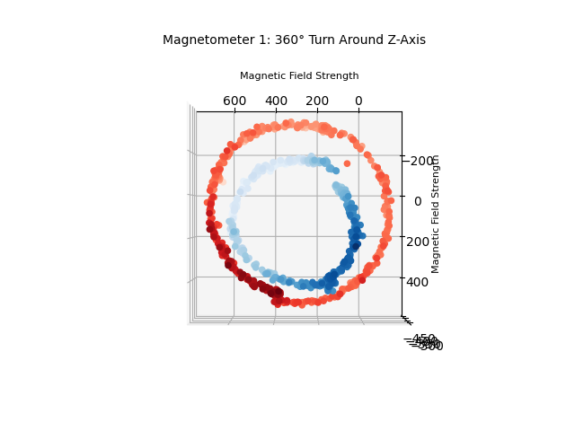
شکل 15 مقایسه رفتار قطب نما 1 با خروجی واقعی در حضور اختلال خارجی در محور های XY
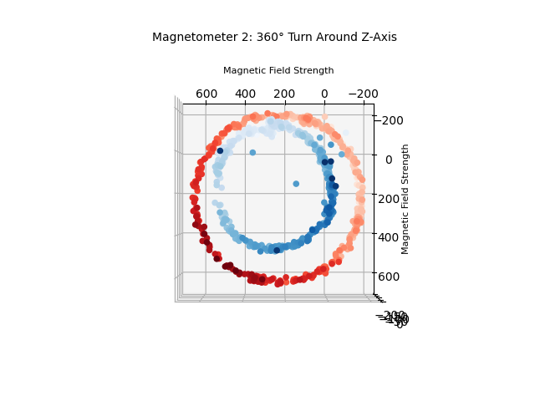
شکل 16 مقایسه رفتار قطب نما 2 با خروجی واقعی در حضور اختلال خارجی در محور های XY
به منظور نمایش هرچه بهتر اختلاف عملکرد هر یک از سنسور های قطب نما استفاده شد، شکل 15 و شکل 16 ارائه شده اند. در این نمودارها رنگ قرمز نشانگر مرجع و رنگ آبی نشانگر داده های خروجی سنسور ها به صورت خام می باشد.
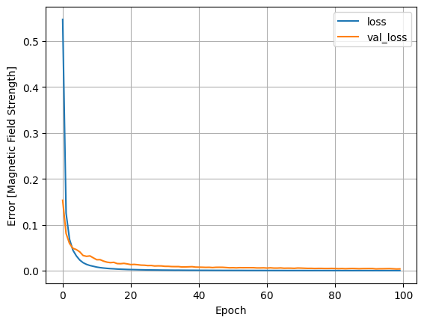
شکل 17 بررسی میزان خطای آموزش (آبی) و میزان خطای تست(نارنجی) مقایسه به تعداد epoch
در انتهای این بخش نیز در نمودار ارائه شده در شکل 17 میزان خطای مدل در حالت آموزش (loss) و در حالت تست (val_Loss) بر حسب تعداد Epoch ها به نمایش در آمده است.

جمع بندی و مقایسه نتایج
در این فصل به جمع بندی نتایج به دست آمده از مدل پیشنهادی و خروجی آن در عملکرد ربات پرداختیم. این نتایج شامل عملکرد ربات و میزان خطای آن در حالت کلی و در محورهای X و Y و Z بود. همچنین تصویری از ابعاد دقیق ربات و مدل واقعی را نیز به نمایش درآوردیم. در انتها جدول زیر مقایسه ای با نتایج به دست آمده در مقاله ای که به عنوان مدل پایه برای این تحقیق استفاده شده ارائه شده است:
Residual error (mG) | R2 Score (0-1) | پارامتر های قابل آموزش | روش مورد استفاده حداکثر تعداد
24 | 0.94 | ~9000 | مدل پرسپترون ارائه شده در مقاله  [11]
40 | 0.93 | ~10000 | مدل پیشنهادی در این تحقیق

همانطور که در جدول فوق مشخص است، روش پیشنهادی در این تحقیق، علی رقم وجود یک منبع اختلال خارجی با به کار گیری یک سنسور بیشتر موفق به دست یابی به نتایج مطلوبی شده است که با مدل پیشنهادی ارائه شده در مقاله پایه [11] تقریبا برابری می کند. البته لازم به ذکر است که همانطور که در ابتدای این فصل اشاره شد طی بررسی های انجام شده روی دیتاست و روش جمع آوری دیتا های مورد استفاده، مشخص شد که رفتار سنسور های مورد استفاده کاملا منطبق بر دیتاشیت ارائه شده توسط شرکت سازنده نیست، ولی متاسفانه به دلیل عدم امکان خرید سنسور هایی با تضمین عملکرد امکان اصلاح این میزان از خطا از حیطه اختیار این تحقیق فراتر بوده است. لذا بر این باور هستیم که در زمان استفاده از این تحقیق در شرایط واقعی و تهیه سنسور های مرغوب، این روش امکان ارائه عملکرد بهتری را نیز خواهد داشت.

فصل پنجم:
نتیجه گیری

نتیجه گیری

مقدمه
استفاده از شبکه های عصبی به عنوان یک راه موثر جهت بهبود عملکرد رباتها مورد توجه قرار گرفته است. در بسیاری از رباتهای جهت انجام اهداف مختلفی مانند اصلاح حرکت یا تشخیص یک موقعیت خاص می توان از شبکه های عصبی بهره گرفت. همین امر سبب توجه محققان بسیاری به زمینه استفاده از شبکه های عصبی در ساختار رباتها شده است. به طور کلی استفاده از شبکه های عصبی در بسیاری از زمینه ها و در جهت رفع بسیاری از چالش ها و حل بسیاری از مسائل مرتبط با زندگی انسان، صنعت و کشاورزی و ... به مرور زمان و با انجام تحقیقات گسترده در این زمینه رایج شده و نتایج و کارایی استفاده از این روش ها نیز سبب جلب توجهات بسیاری به این سمت شده است. در همین راستا با توجه به ساختار های متفاوتی که میتوان برای شبکه های عصبی متصور شد، می توان در مراحل مختلف آماده سازی مدل مورد نظر، از جمله در مرحله پیش پردازش با انجام تکنیک هایی یک مدل کم هزینه و قدرتمند را محیا نمود.

پیشنهادات
به عنوان روش هایی جهت بهبود روش پیشنهادی در این تحقیق می توان از تکنیک هایی در بخش های مختلف طراحی و ساخت و نرم افزار ربات استفاده نمود:
- استفاده از یک سازه مندرج پلاستیکی (به طور مثال ساخته شده توسط یک 3D Printer) با زوایا و قدم های مشخص مثلا 10 درجه ای برای جمع آوری دیتا های مرجع، به جای استفاده از قفس چوبی و سیم، تا حد بسیار زیادی دقت دیتا ها و سرعت جمع آوری آنها را افزایش میدهد.
- همچنین استفاده از دوربین در 3 طرف پرنده و رنگ آمیزی جهت های مختلف پرنده به جای استفاده از یک لیزر ساده برای تعیین زاویه پرنده حول محورهای XYZ می تواند دقت داده برداری را به میزان بسیار زیادی افزایش دهد.
- در کنار این موارد استفاده از واحد DSP پردازنده به جای هسته اصلی نیز می تواند تعداد داده های پردازش شده در هر ثانیه را تا حد خوبی افزایش دهد.

جمع بندی
آنچه در این پژوهش به دنبال آن بودیم ارائه راه حلی بود تا شرایط استفاده از پرنده های کوچک و کم هزینه را برای کار های مختلف هموار سازد. در این راستا به طور خاص رفع مشکل جهت یابی پرنده ها مورد بررسی قرار گرفت و در بررسی های عمیق تر سنسور قطب نما بدین منظور انتخاب شد. همانطور که قبلا اشاره شد پایه این تحقیق، پژوهشی بود که روی ربات SherpaTT انجام شده بود [11] و ما در این تحقیق تلاش بر بهود الگوریتم ارائه شده و مناسب سازی آن برای شرایط یک پرنده بودیم و با توجه به آنچه در این گزارش بیان شد علی رقم کاستی ها (تداخل های حاصل عملکرد سنسورها) در مجموع موفق به رسیدن به این هدف شدیم. مدل ارائه شده در پژوهش پایه [11] به بررسی و رفع تداخل ها با ورودی هایی متناسب یک ربات چندپا کرده بود ولی در این پژوهش ما به منظور مناسب سازی این روش برای پرنده ها مجبور به تغییر ورودی های سیستم متناسب با یک ربات پرنده شدیم و این در حالی میسر شده است که خطای پیشبینی تقریبا ثابت مانده و هزینه پردازش صرفا 9% افزایش داشته است.

منابع

[1] | M. a. M. J. a. D. A. a. C. R. R. a. W. J. D. Gowda, "Tracking Drone Orientation with Multiple GPS Receivers," Association for Computing Machinery, p. 280–293, 2016.
[2] | J. H. a. R. I. a. M. R. a. T. Oishi, "Relative Drone-Ground Vehicle Localization using LiDAR and Fisheye Cameras through Direct and Indirect Observations," arXiv, 2020.
[3] | Y. Liu, J. Tao, D. Kong, Y. Zhang and P. Li, "A Visual Compass Based on Point and Line Features for UAV High-Altitude Orientation Estimation," Remote Sens, p. 14, 2022.
[4] | C. V. a. B. V. a. C. L. Angelino, "UAV position and attitude estimation using IMU, GNSS and camera," in 15th International Conference on Information Fusion, 2012.
[5] | S. K. a. D. M. M. Kaur, "Electromagnetic interference," 3rd International Conference on Electronics Computer Technology, pp. 1-5, 2011.
[6] | S. K. R. M. P. D. M. E. O. Thomas F. Rathbun, "MLP iterative construction algorithm," Neurocomputing, vol. 17, no. 3-4, pp. 195-216, 1997.
[7] | R. Sapra, "Using R2 with caution," Current Medicine Research and Practice, vol. 4, no. 3, pp. 130-134, 2014.
[8] | Z. N. a. Y. C. J. Fu, "Active Compensation Method for Strong Magnetic Interference of MEMS Electronic Compass," IEEE Access, vol. vol. 9, 2021.
[9] | P. X. L. J. G. H. B. Y. Wu H, "An improved magnetometer calibration and compensation method based on Levenberg–Marquardt algorithm for multi-rotor unmanned aerial vehicle," Measurement and Control, vol. 53, pp. 276-286, 2020.
[10] | J. Moré, "The Levenberg-Marquardt algorithm: Implementation and theory," Watson, G.A. (eds) Numerical Analysis, vol. 630, 2006.
[11] | M. K. a. F. K. L. Christensen, "Learning magnetic field distortion compensation for robotic systems," IROS, pp. 3516-3521, 2017.
[12] | Y. F. J. a. S. G. Liu, "Calibration of magnetic compass using an improved extreme learning machine based on reverse tuning," Sensor Review, vol. 39, pp. 121-128, 2019.
[13] | G. Z. Q. a. S. C. Huang, "Extreme learning machine: a new learning scheme of feedforward neural networks," IEEE International Joint Conference on IEEE, vol. Vol. 2, 2004.
[14] | A. E. G. N. C. K. a. C. N. C. S. T. Spantideas, "A Deep Learning Method for Modeling the Magnetic Signature of Spacecraft Equipment Using Multiple Magnetic Dipoles," IEEE Magnetics Letters, vol. 12, pp. 1-5, 2021.
[15] | H. N. a. B. Han, "Learning Multi-Domain Convolutional Neural Networks for Visual Tracking," CoRR, 2015.
[16] | A. &. G. V. &. L. Khan, "Deep Learning for Magnetic Field Estimation," IEEE Transactions on Magnetics, pp. 1-4, 2019.
[17] | TDK, "TDK MPU-9250," [Online]. Available: https://invensense.tdk.com/products/motion-tracking/9-axis/mpu-9250/.
[18] | https://github.com/AlirezaFatehi95/TTDude. [Online].
[19] | https://www.ibm.com/topics/recurrent-neural-networks. [Online].
[20] | https://www.ibm.com/topics/convolutional-neural-networks. [Online].

